**EVALUACIÓN FORMATIVA DE CIENCIAS NATURALES**

|  |
| --- |
| Nombre: |
| Curso: Sexto Fecha: **Semana 11** del 08 al 12 de junio 2020 |
| **OA 18** Explicar las consecuencias de la erosión sobre la superficie de la Tierra, identificando los agentes que la provocan, como el viento, el agua y las actividades humanas.  **OA 01** Explicar, a partir de una investigación experimental, los requerimientos de agua, dióxido de carbono y energía lumínica para la producción de azúcar y liberación de oxígeno en la fotosíntesis, comunicando sus resultados y los aportes de científicos en este campo a través del tiempo. |

Para responder la evaluación formativa te invito a seguir las siguientes instrucciones:

* Debe leer comprensivamente los ítems.
* Revise su evaluación una vez que termine de contestarla.

**I Ítems completar** observe el dibujo de la planta y complete las oraciones con absorbe o produce.

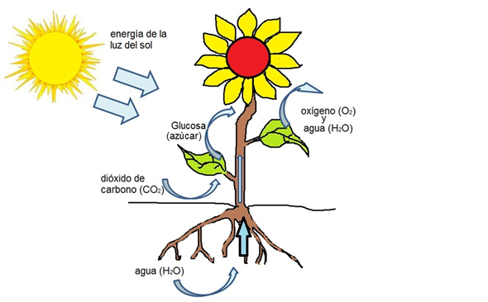

|  |  |  |
| --- | --- | --- |
|  | **ORACIONES** | **ABSORBE O PRODUCE** |
|  | La luz del sol se |  |
|  | El dióxido de carbono (CO2) se |  |
|  | El agua (H2O) se |  |
|  | La glucosa (azúcar) se |  |
|  | El oxígeno (O2) se |  |

**II ítems Preguntas de selección única** lee con atención el enunciado de las preguntas y has un círculo a la letra con la respuesta correcta. Debes marcar sólo una alternativa.

**1. Lee la siguiente definición:**

|  |
| --- |
| Proceso que se caracteriza por el desgaste y la pérdida de materiales orgánicos de la capa superior del suelo producto de la acción de agentes como el viento, el agua y la actividad humana, entre otros. |

**¿A qué proceso corresponde la definición anterior?**

A. Erosión.

B. Evaporación.

C. Desertificación.

D. Descomposición.

**2. El Valle de la Luna es un paraje desértico ubicado a 13 km de San Pedro de Atacama y a 2550 metros sobre el nivel del mar en la Región de Antofagasta. Tiene innumerables atractivos visuales producto de la erosión natural.**

**¿Qué agente se relaciona con la formación de este fenómeno natural?**

A. Agua.

B. Presión

C. Viento.

D. Aire

**3. ¿Cuál de los siguientes paisajes fue modelado por la acción erosiva del viento?**

|  |  |  |  |
| --- | --- | --- | --- |
|  | C:\Users\marylenorellana\AppData\Local\Microsoft\Windows\INetCache\Content.MSO\B280EDEB.tmp |  |  |
| A | B | C | D |

**4. ¿Cuál de las siguientes opciones corresponde a una acción humana que provoca la erosión y el daño del suelo?**

A. La reforestación de zonas boscosas.

B. La rotación de cultivos en zonas de agrícolas.

C. La alternancia de los lugares de pastoreo del ganado.

D. La construcción de carreteras de pavimento en zonas rurales.

**5. Observa las siguientes imágenes:**



**¿Qué orden deberían seguir las imágenes para representar correctamente el proceso de erosión del suelo?**

A. 2 – 1 – 4 – 3

B. 2 – 4 – 1 – 3

C. 3 – 1 – 4 – 2

D. 3 – 4 – 1 – 2

**6. ¿Qué acción corresponde a una erosión antrópica (acción humana)?**

A. La agricultura intensiva.

B. La erosión causada por el viento.

C. El desgaste del suelo por ríos y aguas subterráneas.

D. La reforestación de las zonas dañadas por la tala de árboles.

**7. ¿Cuál de las siguientes medidas se deberían tomar para mitigar la erosión antrópica (acción humana)?**

A. Disminuir la eliminación de gases tóxicos.

B. Evitar sembrar en las mismas zonas todos los años.

C. Evitar la sobreexplotación de cultivos y el sobrepastoreo.

D. Usar exclusivamente fertilizantes para mejorar los procesos agrícolas.

**8. De las siguientes alternativas, ¿cuáles componentes son requeridos para que una planta realice fotosíntesis?**

A. Oxígeno, luz y agua.

B. Dióxido de carbono, luz y agua.

C. Agua, oxigeno, dióxido de carbono.

D. Glucosa, dióxido de carbono, agua y luz.

**9. ¿Cuál es la fuente de energía que utilizan las plantas y las algas para realizar fotosíntesis?**

A. Sol.

B. Agua.

C. Sales minerales.

D. Dióxido de carbono.

**10. ¿Qué ocurriría con una planta si se le cortaran todas las hojas?**

A. Sería incapaz de captar agua del ambiente, por lo que no podría realizar fotosíntesis.

B. Sería incapaz de captar nutrientes del ambiente, por lo que no podría realizar

fotosíntesis.

C. Sería incapaz de captar luz del ambiente, por lo que no podría realizar fotosíntesis.

D. Sería incapaz de captar oxigeno del ambiente, por lo que no podría realizar fotosíntesis.

**11. En la siguiente imagen se representa por medio de flechas las sustancias producidas en la fotosíntesis:**



A. 1: oxígeno; 2: agua.

B. 1: glucosa; 2: oxígeno.

C. 1: agua; 2: dióxido de carbono.

D. 1: dióxido de carbono; 2: glucosa.

**12. Referida a las plantas, ¿cuál de las siguientes relaciones estructura – función es correcta?**

A. Tallo – realiza la fotosíntesis.

B. Raíz – contiene el sistema vascular.

C. Raíz – absorbe agua y sales minerales.

D. Tallo – participa en la respiración y evapotranspiración de la planta.

***“Siempre se puede, cuando se quiere”***